**Seminární úkol č. 1**

*Veronika Machová (UČO 372035), Matěj Konštacký (UČO 391150)*

**H1**: Chlapci a dívky se liší v počtu osobních informací zveřejňovaných na svém profilu na sociálních sítích.

Tabulka 1

*Základní popisné statistiky proměnné počet osobních informací v závislosti na pohlaví respondentů*

|  |  |  |  |  |
| --- | --- | --- | --- | --- |
| Pohlaví | *n* | *M* | *SD* | *SE* |
| Chlapci | 6374 | 2.80 | 1.30 | .02 |
| Dívky | 6937 | 2.73 | 1.22 | .01 |



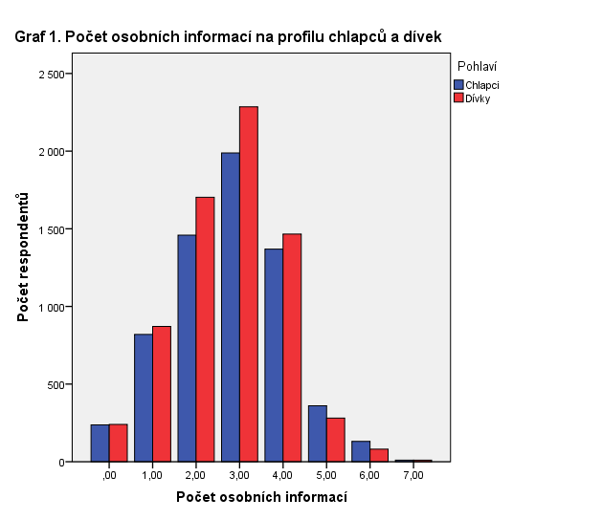



Chlapci na svém profilu na sociálních sítích v průměru zveřejňují více osobních informací (*M* = 2,80; *SE* = 0,02) než dívky (*M* = 2,73; *SE* = 0,01). Tento rozdíl je signifikantní, *t*(13027) = 2,98, *p* < 0,05, 95% *CI* [0,02; 0,11], *r* = 0,03.



**H2**: Počet míst, ze kterých se děti připojují k internetu, se v odpovědích dětí a jejich rodičů liší.

Tabulka 2

*Základní popisné statistiky proměnné počet přístupových míst v závislosti na typu respondenta*

|  |  |  |  |  |
| --- | --- | --- | --- | --- |
| Respondent | *M* | *n* | *SD* | *SE* |
| Dítě | 3.38 | 18700 | 1.55 | .01 |
| Rodič | 3.19 | 18700 | 1.50 | .01 |

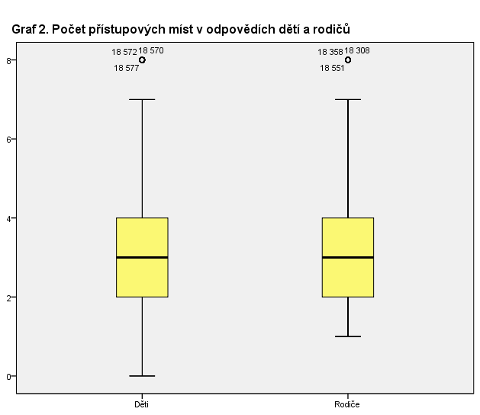



Děti průměrně uvádějí více míst, z nichž se připojují k internetu (*M* = 3,38; *SE* = 0,01) než si myslí jejich rodiče (*M* = 3,19; *SE* = 0,01), *t*(18699) = 21,33, *p* < 0,05, 95% *CI* [0,17; 0,21], *r* = 0,15.

**H3**: Chlapci a dívky se liší ve zveřejňování fotografií zobrazujících jejich obličej na profilu na sociálních sítích.

Tabulka 3

*Tabulka četností zveřejňování fotografií v závislosti na pohlaví dítěte*



|  |  |  |  |  |
| --- | --- | --- | --- | --- |
|  |  | Fotografie | |  |
| Pohlaví |  | Ne | Ano | Celkem |
| Chlapci | počet | 1754 | 4652 | 6406 |
|  | očekávaný počet | 1468.1 | 4937.9 | 6406 |
|  | % z chlapců | 27.4 | 72.60 | 100 |
| Dívky | počet | 1313 | 5664 | 6977 |
|  | očekávaný počet | 1598.9 | 5378.1 | 6977 |
|  | % z dívek | 18.8 | 81.20 | 100 |
| Celkem | počet | 3067 | 10316 | 13383 |
|  | očekávaný počet | 3067 | 10316 | 13383 |
|  | % celkem | 22.90 | 77.10 | 100 |



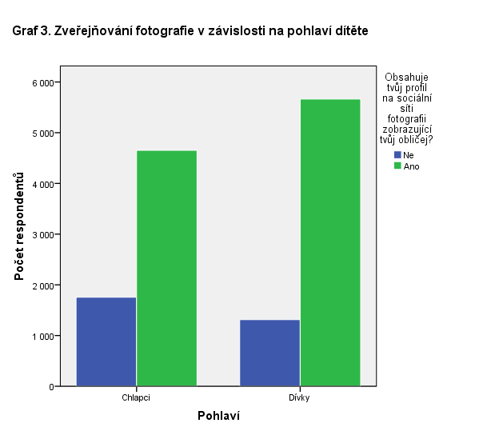



Mezi proměnnými pohlaví a zveřejňování fotografie na sociálních sítích existuje souvislost, *χ2*(1) = 138,578; *p* < 0,05. Šance, že dívka zveřejní na svém profilu fotografii zobrazující její obličej je 1,63krát vyšší než šance, že takovou fotografii zveřejní chlapec. *Cramerovo V = 0,1*.

*Super, jen tak dál.*

*SJ*